El Gobierno argentino denunció que Londres pone “trabas burocráticas”
Acusó a Londres de “dilatar” el trámite para que la Cruz Roja Internacional y peritos argentinos trabajen en la necrópolis malvinense para sacar muestras de los cuerpos.
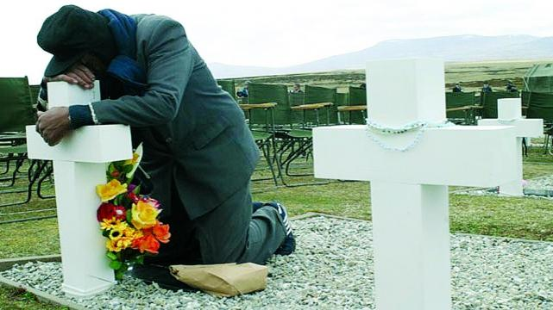Muchos familiares tuvieron la posibilidad de viajar al archipiélago, donde rezaron y les rindieron un homenaje a los caídos.
El Gobierno argentino denunció que Gran Bretaña está “dilatando” y poniendo “trabas burocráticas” para llevar adelante el proceso de identificación de los 123 soldados argentinos, enterrados como NN en el cementerio de Darwin de Malvinas.

Según dijeron fuentes calificadas de la Casa Rosada, citadas por La Nación, que se encuentran abocadas al tema Malvinas, Gran Bretaña “está haciendo todo lo posible para dilatar” que los forenses de la Cruz Roja Internacional junto con peritos argentinos puedan ingresar a las Malvinas para compatibilizar las muestras de ADN que se hicieron a los familiares que reclaman los restos de los soldados que murieron en la guerra de Malvinas, en 1982, y que fueron enterrados como NN bajo la leyenda: “Soldado argentino, sólo conocido por Dios”.

Los voceros revelaron que hace más de cinco meses que Londres no emite respuesta alguna a los pedidos de la Argentina para que se pueda avanzar en el terreno con las muestras de ADN, para compatibilizar los restos de los soldados NN y lograr de una vez que puedan ser reconocidos sus nombres.

“Las maniobras de dilación de este tema sólo nos permiten pensar que Gran Bretaña está trabando este tema y ahora que se viene el invierno deberemos esperar cinco meses más para tener buenas condiciones climáticas, porque las tareas de campo no se podrán realizar en las islas Malvinas bajo la nieve”, explicó un funcionario de la Casa Rosada.

La misma fuente atribuyó la supuesta maniobra de “dilación” a que Gran Bretaña se encuentra en medio de la campaña electoral, que finalizará el 7 de mayo próximo.

En un acto, el secretario de Asuntos Relativos a las islas Malvinas, Daniel Filmus, dijo que la Argentina “espera que el Reino Unido dé lugar a los compromisos humanitarios que tiene firmados, para que de una vez por todas podamos avanzar en la identificación”.

Paralelamente, el Gobierno inició hace cinco meses los pedidos para que puedan ingresar a las Malvinas los forenses de la Cruz Roja. “Hace falta una decisión política de avanzar en el aspecto humanitario”, dijo Filmus el 2 de abril pasado.

Durante el acto de conmemoración de la guerra que se hizo en Ushuaia, Cristina Kirchner anunció que ya se había culminado la etapa de recolección de los ADN de familiares de los soldados NN, pero aclaró que aún falta que se efectivice la “decisión política” del Reino Unido de avanzar en el aspecto humanitario de la causa.

El Gobierno realizó este trámite con la colaboración del Comité Internacional de la Cruz Roja, para hacer posible la identificación de los restos enterrados en Darwin.

